1引言 2
1.1编写目的 2
1.2背景 2
1.3定义 2
1.4参考资料 2
2程序系统的结构 2
3程序1（标识符）设计说明 2
3.1程序描述 3
3.2功能 3
3.3性能 3
3.4输人项 3
3.5输出项 3
3.6算法 3
3.7流程逻辑 3
3.8接口 3
3.9存储分配 4
3.10注释设计 4
3.11限制条件 4
3.12测试计划 4
3.13尚未解决的问题 4
4程序2（标识符）设计说明 4

详细设计说明书

1引言

1.1编写目的
设计此网上书店的目的在于首先以校园师生为受众，为其提供一个基于互联网的书籍交易平台。为广大读者提供一个虚拟交易平台，此平台将更加便捷且查询智能，提高了书籍交易过程的效率。

1.2背景
说明：
- 软件名称：“左左书店”
- 本项目提出者是本项目的负责组长吴世乾。
本项目开发者是“左左书店”负责团队，内部成员有职璐、曹萌、张荷。
本项目的用户初步定为本校的所有师生（包括教职工）。
本项目的任务主要依靠计算机实现。

2程序系统的结构

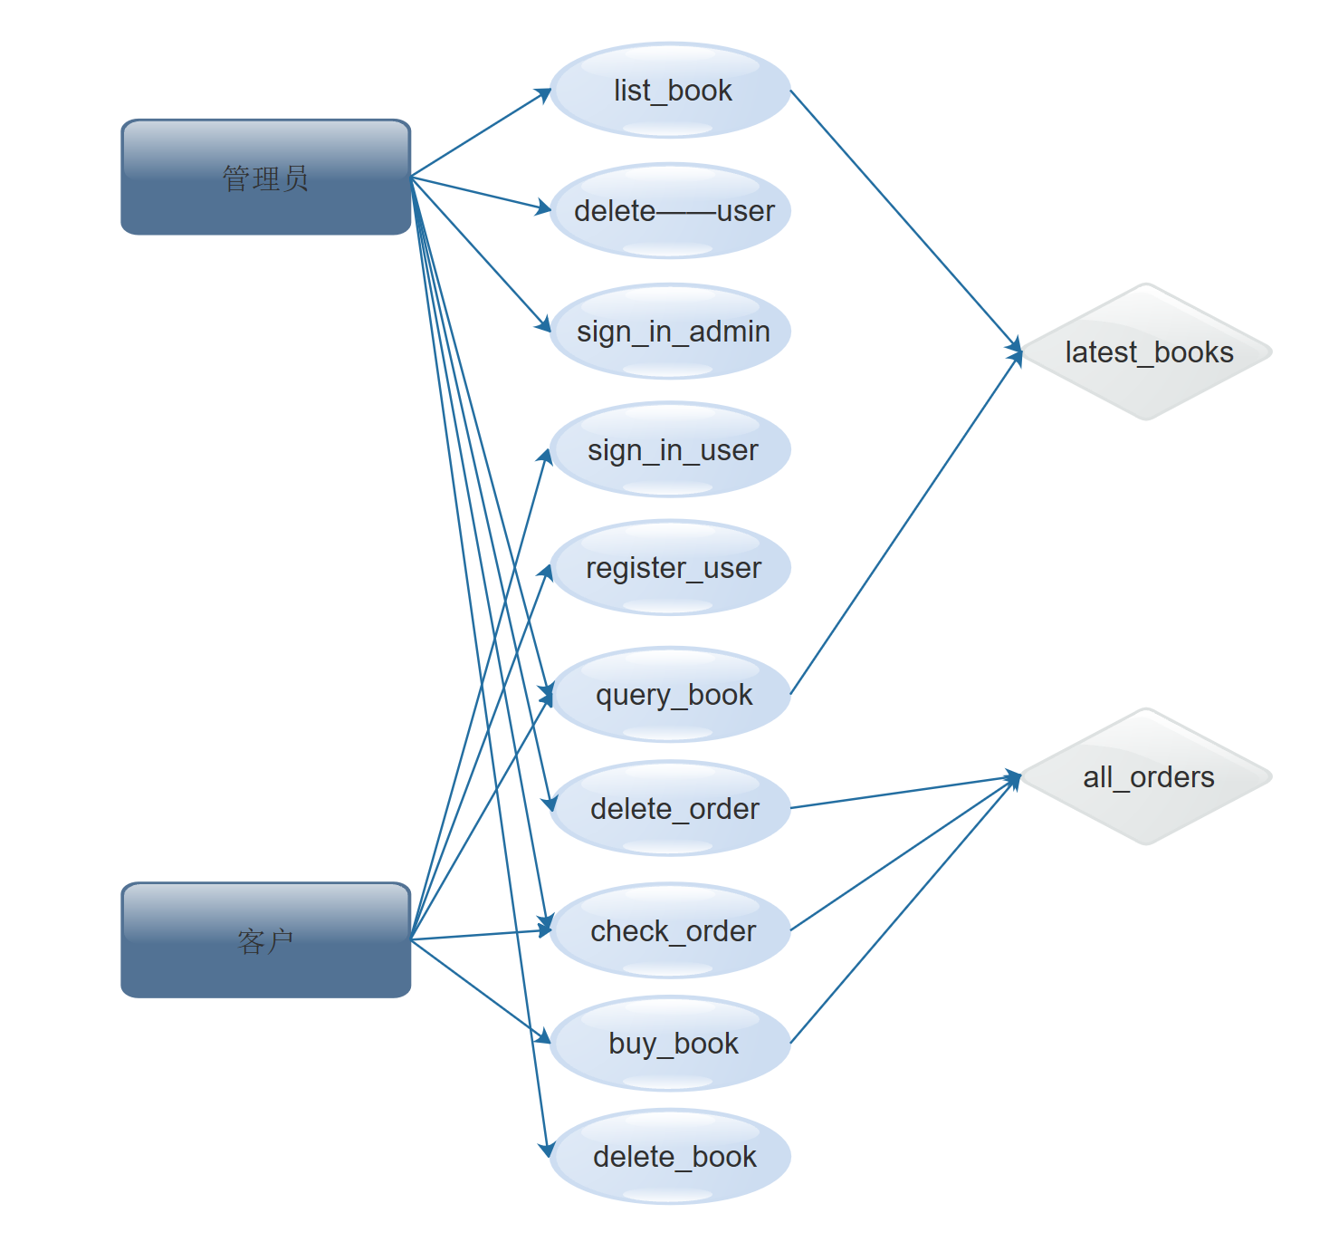3程序设计说明

3.1程序描述
本程序对客户端的要求只有浏览即可，不需由多余设备，具体的算法及程序逻辑均在服务器上实现，同时由于Apache2 与 MySQL的高并发性，实现了高整体并发性。

3.2功能
本产品需要实现客户管理、书籍管理、订单管理、书籍推荐的功能。同时应尽可能实现多设备适配、订单信息自动补全、一键购买等高级功能。

3.3性能
能够达到千人同时在线正常使用，不会产生不能同时在线的问题，还要保证订单的高可用性。

3.4流程逻辑

3.8接口
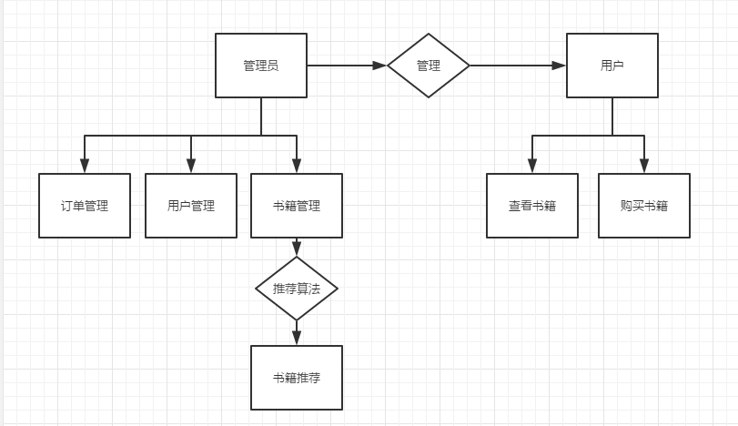

3.9存储分配
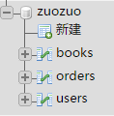

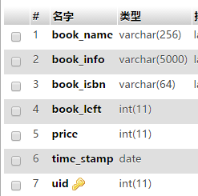

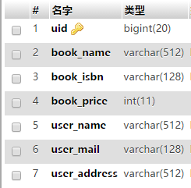

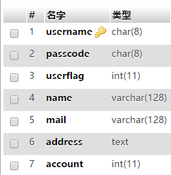

3.10注释设计
各模块前加入模块功能注释，算法前加入算法介绍。

3.11限制条件
受到个人主机性能低下的限制。

3.12尚未解决的问题
未能解决不同客户群体的区别性需求的问题。

